Проведение профилактической операции!
В настоящее время сотрудниками ПЧ-119 по охране Чистоозёрного района совместно с представителями муниципальных образований проводится профилактические мероприятия, основная цель которой – снижение гибели людей и стабилизация обстановки с пожарами в частном жилом секторе в настоящее время с начала 2025 года на территории Чистоозёрного района произошло два пожара в частном жилом секторе. В ходе проверок особое внимание уделяется неблагополучным семьям, социально незащищенным слоям населения. В местах массового пребывания людей размещена наглядная агитация по вопросам соблюдения мер пожарной безопасности для жильцов и работников жилищных организаций, а также действиям при обнаружении пожара.
При проведении проверок многоквартирных жилых домов уделяется особое внимание на содержание путей эвакуации и установок противопожарной защиты.
Уважаемые жители р.п. Чистоозёрное и Чистоозерного района!! Чтобы избежать несчастных случаев, ПЧ-119 по охране Чистоозёрного района убедительно просит выполнять элементарные правила пожарной безопасности.

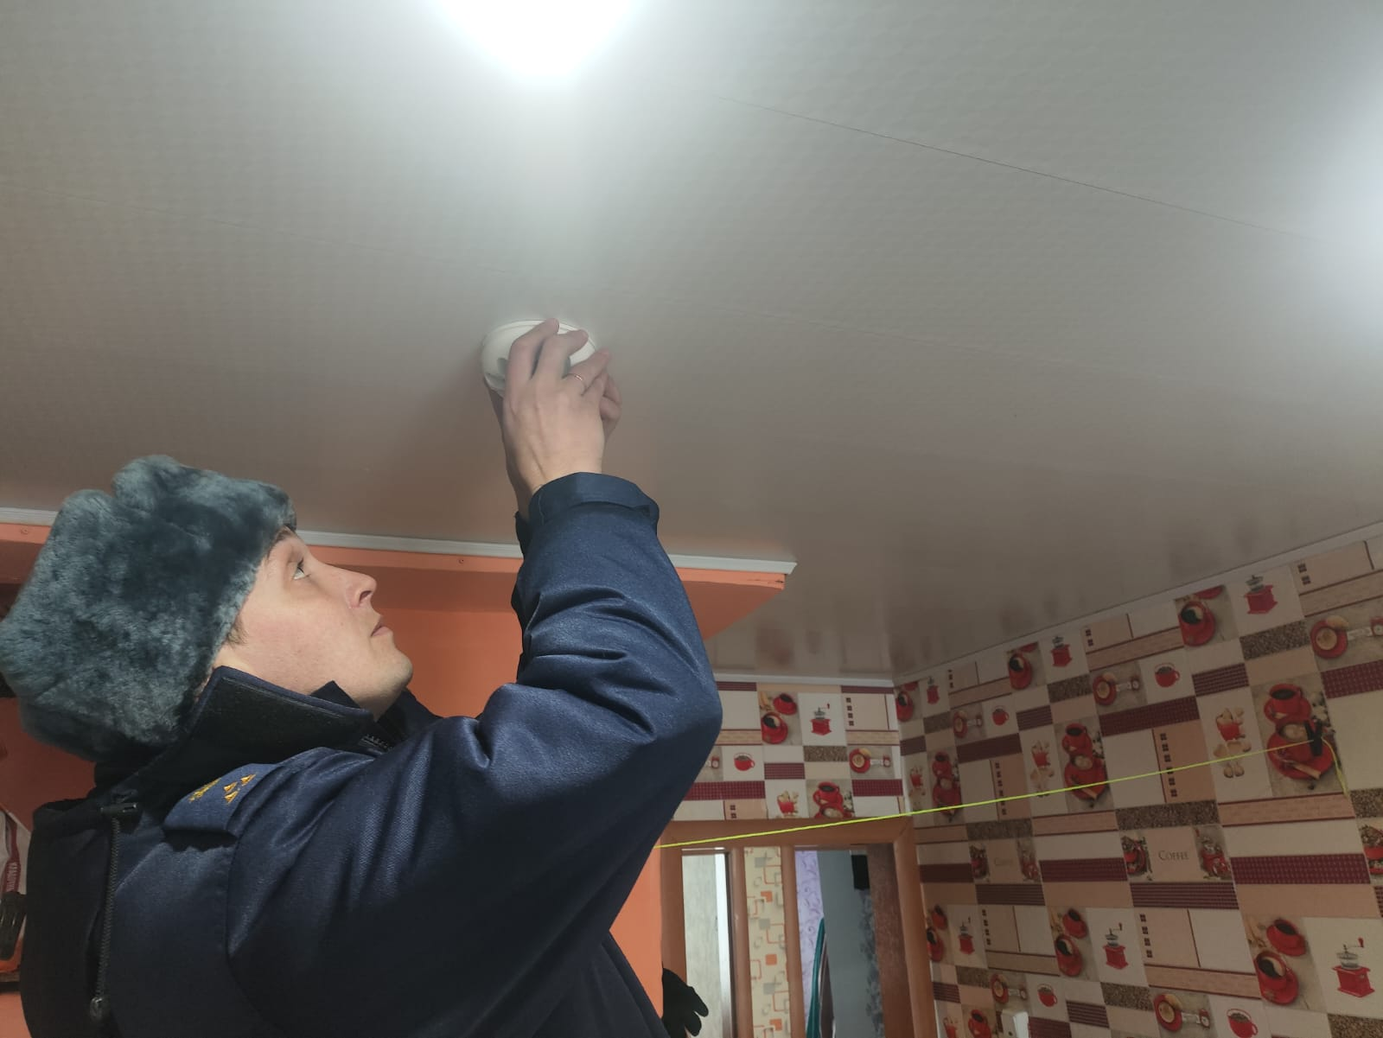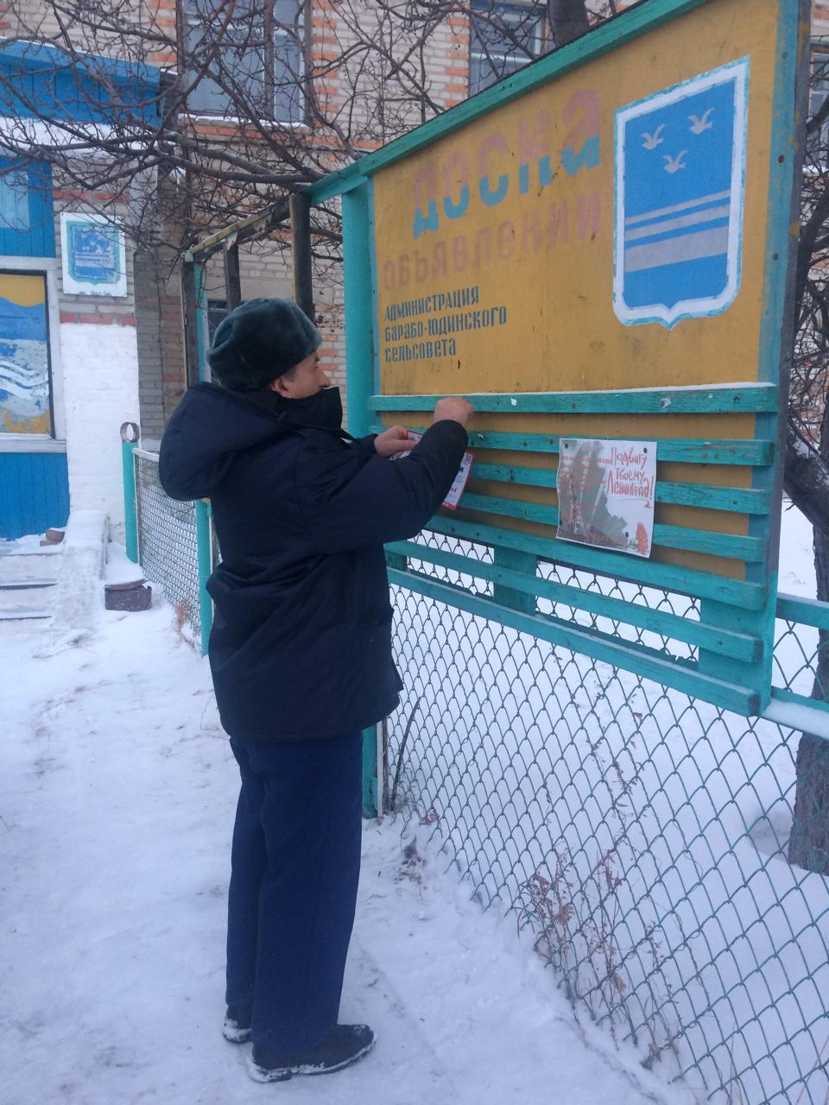
Заместитель начальника ПЧ-119 К.М. Рахимжанов

